混凝土和砌体结构设计课程设计

――多层框架结构设计

指导教师：

班 级： 11 土木（2）班

学生姓名：

学 号： Xf
设计时间： 2014.5.7-6.5

浙江理工大学科技与艺术学院建筑系

混凝土和砌体结构设计课程设计

一、目 的
掌握现浇多层框架结构方案布置、荷载分析、框架结构内力分析、内力组合、框架梁、柱和节点设计。通过该课程设计，能综合运用结构力学和钢筋混凝土基本构件的知识，掌握结构设计的基本程序和方法。

二、设计任务
- 工程概况
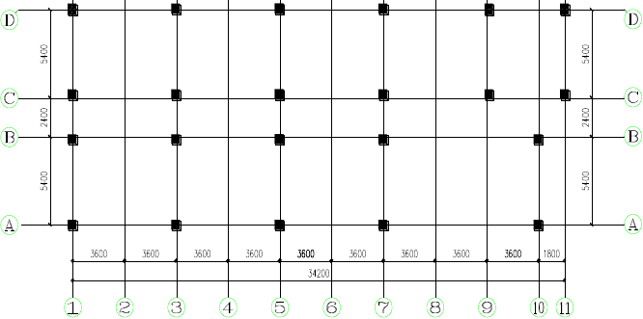
本工程为钢筋混凝土框架结构体系，共三层，层高 3.6m，室内外高差为0.45m，基础顶面至室外地面距离 0.5m。框架平面柱网布置见图 1 所示，选择典型一榀框架进行计算。框架梁、柱、屋面板、楼面板全部现浇。
- 设计资料
- 气压条件
基本雪压 0.3 kN/m 2 ，基本风压 0.4 kN/m 2，地面粗糙度类别为B 类。不上人屋面，屋面活荷载 0.5kN/m2。
- 抗震设防：不考虑抗震设防。

- 主要建筑做法:
构件尺寸：梁：250X550；柱：600X600
屋面做法：20mm 厚板底抹灰，钢筋混凝土板厚90mm，120mm 水泥膨胀珍珠岩保温层找坡，20mm 厚水泥砂浆找平层，4mm 厚 SBS 卷材防水层。
楼面做法：20mm 厚板底抹灰，钢筋混凝土板厚 90mm，30mm 厚水磨石面层。梁柱表面采用 20mm 厚抹灰。
- 荷载取值：钢筋砼容重 25 kN／m3，水泥膨胀珍珠岩砂浆 15 kN／m3，水泥砂浆容重 20kN／m3，石灰砂浆容重 17kN／m3，SBS 卷材防水层 0.30kN/m2， 水磨石自重 0.65kN/m2。恒载分项系数为 1.2，活荷载 3.5 kN/m3，分项系数 1.4。
- 材料：混凝土强度等级为 C30。受力钢筋采用三级钢。

根据地质资料，确定基础顶离外地面为 500mm，由此求得底层层高为 4.55m。各梁柱构件的线刚度经计算后列于图中。其中在求梁截面惯性矩时考虑到现浇板
的作用，取 I=2I （I 为不考虑楼板翼缘作用的梁截面惯性矩）。
0 0
1

AB、CD 跨梁： i = 2E
c
× × 0.25 × 0.553 / 5.4 = 1.28 ×10−3 E
12 c
(m3 )

BC 跨梁： i = 2E
c

× 1 × 0.25× 0.553 / 2.4 = 2.9 ×10−3 E
12 c
(m3 )

上部结构各层柱： i = E
c
× 1 × 0.6 × 0.63 / 3.6 = 3×10−3 E
12 c

(m3 )

底层柱： i = E
c

× 1 × 0.6 × 0.63 / 4.55 = 2.37 ×10−3 E
12 c

(m3 )

三、荷载计算1、恒荷载计算
结构计算简图
图中数字为线刚度，单位：X10−3 E m3
C

- 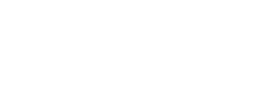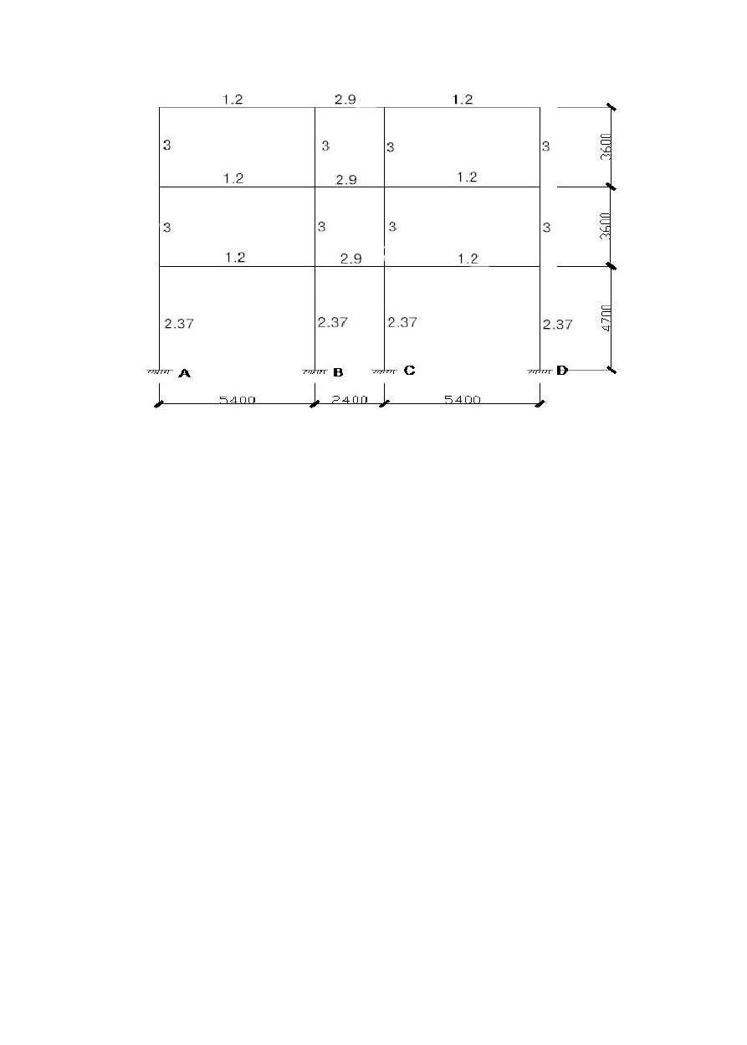屋面框架梁线荷载标准值：

20mm 厚板底抹灰： 0.02 × 17 = 0.34kN / m 2
90mm 厚的钢筋混凝土板： 0.09 × 25 = 2.25 kN / m 2
120mm 水泥膨胀珍珠岩保温层找坡： 0.12 × 15 = 1.8kN / m 2
20mm 厚水泥砂浆找平层： 0.02 × 20 = 0.4 kN / m 2
4mm 厚 SBS 卷材防水层： 0.3 kN / m 2

屋面恒荷载： 5.09 kN / m 2
框架梁自重： 0.25×（0.55-0.09）× 25 = 2.875kN / m
梁侧粉刷： 2 ×（0.55-0.09 ）× 0.02 ×17 = 0.313 kN / m

3.19 kN / m

4

因此，作用在屋顶框架梁上的线荷载为：
g = g = g = 3.19kN / m
3 AB1 3CD1 3BC1

g = g = 5.09 × 3.6 = 18.324kN / m
3 AB 2 3CD 2

g = 5.09 × 2.4 = 12.216kN / m
3BC 2

- 楼面框架梁线荷载标准值

20mm 厚板底抹灰： 0.02 ×17 = 0.34kN / m 2
90mm 厚的钢筋混凝土板： 0.09 × 25 = 2.25 kN / m 2
30mm 厚水磨石面层： 0.65 kN / m 2

楼面恒荷载： 3.24 kN / m 2
框架梁自重及梁侧粉刷： 3.19 kN / m
因此，作用在中间层框架梁上的线荷载为：
g = g = g = 3.19kN / m
AB1 BC1 CD1

g = g = 3.24 × 3.6 = 11.664kN / m
AB 2 CD 2

g = 3.24 × 2.4 = 7.776kN / m
BC 2

- 屋面框架节点集中荷载标准值
边柱连系梁自重： 0.25 ×（0.55-0.09 ）× 7.2 × 25 = 20.7 kN粉刷： 0.02 ×（0.55-0.09 ）× 7.2 × 2 ×17 = 2.252 kN边柱连系梁传来屋面自重： 1.8 ×1.8 × 5.09 / 2 = 16.491 kN

2 × 0.25 × (0.55 − 0.09) × 5.4 × 25 × 1 = 7.594 kN
边柱次梁自重： 4

粉刷： 0.02 ×（0.55-0.09 ）× 5.4 × 2 ×17 = 1.652 kN

顶层边节点集中荷载： G3 A = G3 D = 48.962 kN

中柱连系梁自重： 20.7 kN
粉刷： 2.525 kN

中柱连系梁传来屋面自重：

1 ×[(3.6−1.2)+1.2]×1.2×5.09=10.99kN
2

0.5 × 3.6 × 3.6 / 2 × 5.09 = 16.491 kN

顶层中节点集中荷载： G = G = 50.433 kN
3 B 3C

- 楼面框架节点集中荷载标准值
边柱连系梁自重： 0.3 × (0.6 − 0.1) × 7.2 × 25 = 27 kN

粉刷： 0.02 ×（0.6-0.1 ）× 7.2 × 2 ×17 = 2.448 kN
边柱连系梁传来楼面自重： 2.7 ×1.8 × 3.24 = 15.746 kN
框架柱自重： 0.6 × 0.6 × 25 × 3.6 = 32.4 kN

粉刷： 0.02 × 0.6 × 4 × 3.6 ×17 = 2.94 kN

顶层边节点集中荷载： G = G = 74.311 kN
3 A 3 D

中柱连系梁自重： 20.7 kN
粉刷： 2.525 kN
中柱连系梁传来屋面自重： 1 × [3.6 + 3.6 − 2.4 ]×1.2 × 3.24 = 9.331 kN

2
1 × 3.6 ×1.8 × 3.24 = 10.498 kN

2
框架柱自重： 32.4 kN
粉刷： 2.94 kN

顶层中节点集中荷载： GB = GC = 78.394 kN

（5）恒荷载作用下的结构计算简图

恒荷载作用下的结构计算简图
2、活荷载计算
- 屋面活荷载计算

活荷载作用在顶层屋面上的线荷载为：
p = p = 0.5 × 3.6 = 1.8kN / m
3 AB 3CD

p = 0.5 × 2.4 = 1.2kN / m
3BC

P = P = ⎡ 1 × (2.7 + 2.7 −1.8) ×1.8 + 1 × 3.6 ×1.8⎤ × 0.5 × 2 = 6.48kN

3 A 3D ⎢⎣ 2
1
2 ⎥⎦

P = P
3B 3C
= 6.48 + × (3.6 −1.2 + 3.6) ×1.2 × 0.5× 2 = 10.08kN
2

（2）楼面活荷载计算
活荷载作用在楼面上的线荷载为：

p = p
AB CD
= 3.5 × 3.6 = 12.6kN / m

p = 3.5 × 2.4 = 8.4kN / m
BC

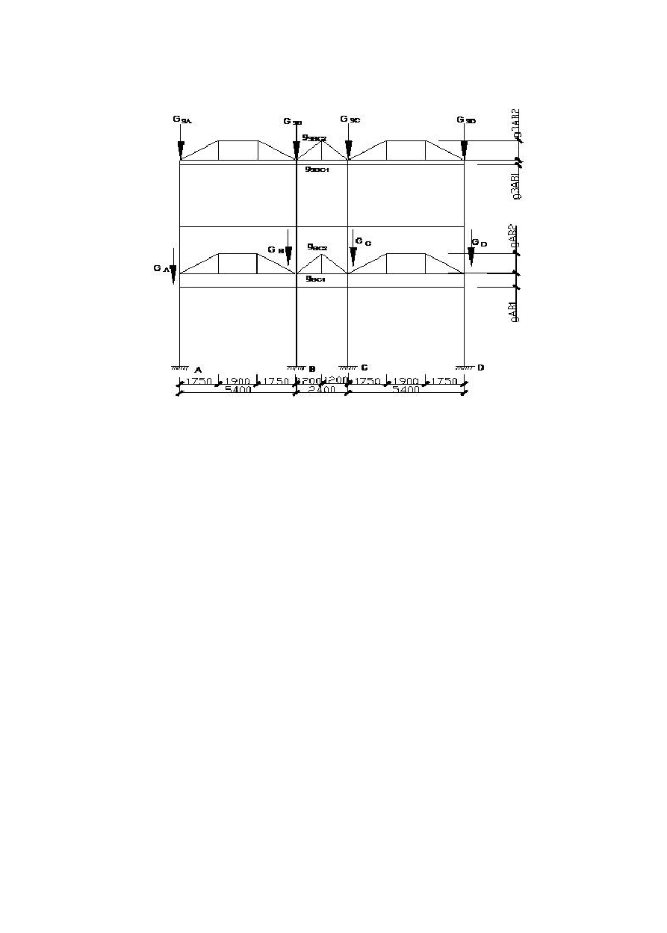P = P
A D

P = P
B C

= 6.48 × 3.5 × 2 = 45.36kN

= 10.08 × 3.5 × 2 = 75.56kN

7

5）活荷载作用下的结构计算简图

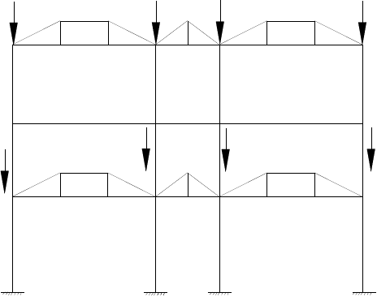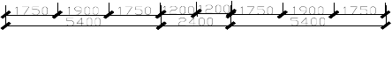P
3A
p
3AB
P P
3B 3C 3D
P
p p
3BC 3CD

g
3BC1

P P
P C D
B
P p AB p BC p CD
A

A B C D

3、风荷载计算
活荷载作用下的结构计算简图

风压标准值计算公式： ω = β
z
- μ ⋅
s
μ ⋅ω
z 0

因结构高度 H = 11.9m < 30m ，可取β = 1.0 ；对于矩形平面μ = 1.3 ； μ 可按
z s z
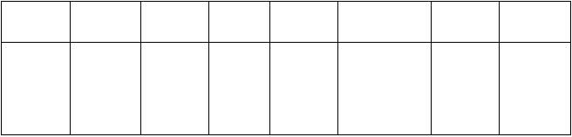
线性插入法求得。将风荷载换算成作用于框架每层节点上的集中荷载，计过程如表 1 所示。表中z 为框架节点至室外地面的高度，A 为一榀框架各层节点的受风面积，计算结果如图所示。

层次 | β | z | μ | s | z (m) | μ | z | ω | 0 | (kN / m2 ) | A(m2) | P (kN )  w
3 | 1.0 |  | 1.3 |  | 11.4 | 1.0392 |  | 0.45 |  |  | 12.96 | 7.582
2 | 1.0 |  | 1.3 |  | 7.8 | 1 |  | 0.45 |  |  | 25.92 | 15.163
1 | 1.0 |  | 1.3 |  | 4.2 | 1 |  | 0.45 |  |  | 28.08 | 16.427
 |  |  |  |  |  | 风荷载计算 |  | 表 1

8

四、 内力计算
1、恒荷载作用下的内力计算
恒载（竖向荷载）作用下的内力计算采用分层法。计算中柱的线刚度取框架柱实际线刚度的 0.9 倍。
梁上分布荷载由矩形和梯形两部分组成，在求固端弯矩时可直接根据图示荷载计算，也根据固端弯矩相等的原则，先将梯形分布荷载及三角形分布荷载，化为等效均布荷载。
把梯形荷载转化作等效均布荷载
α = 0.5× 3.6 = 1
1 5.4 3
（1）顶层

g ' = g
3边

3 AB1
+ (1 − 2α 2
1
+α 3 )g
1

3 AB 2

= 4.09 + (1− 2 × 0.3332
= 19.76kN / m

+ 0.3333 ) ×19.224

5 5

g ' = g
3中

3BC1
- g
8 3BC 2

= 4.09 + ×12.816 = 12.1kN / m 8

结构内力可用弯矩分配法计算并可利用结构对称性去二分之一结构计算。各杆的固端弯矩为：

1 1

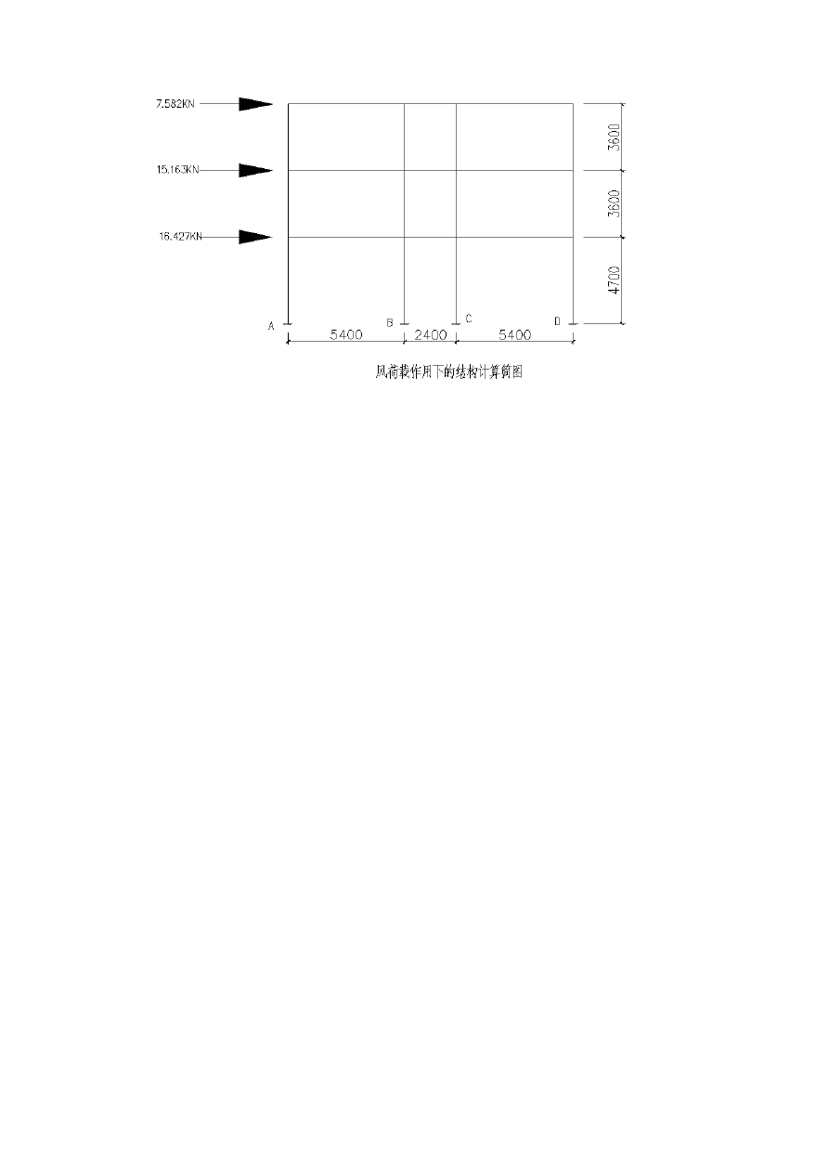M
3 AB
= g ' l 2
12 3 边 边
= ×19.76 × 5.42 = 48.02kN ⋅ m

12

9

1 1

M
3BC
= g ' l 2
3 3 中 中
= ×12.1×1.22 = 5.81kN ⋅ m

3

1 1

M
3CB
= g ' l 2
6 3 中 中
= ×12.1×1.22 = 2.9kN ⋅ m

6

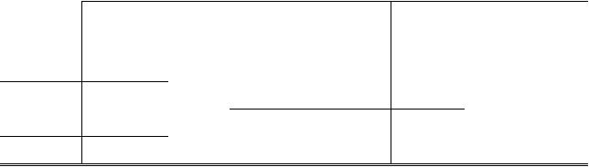
顶层弯矩计算。弯矩分配法计算内力过程如表：（单位：kN m）

0.488 | 0.511 |  | 0.155 | 0.148 | 0.697
A-1 | A-B |  | B-A | B-2 | B-C |  | C-B
 | -48.02 |  | 48.02 |  | -5.81 |  | -2.90
23.43 | 24.54 | → | 12.27
 | -4.22 | ← | -8.44 | -8.06 | -37.97 | → | 34.435
2.06 | 2.16 | → | 1.08
 |  |  | -0.16 | -0.16 | -0.75 | → | 0.75
25.48 | -25.54 |  | 52.77 | -8.22 | -44.53 |  | 35.82

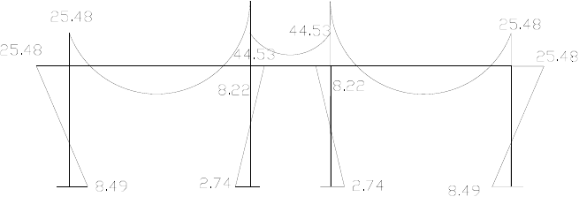
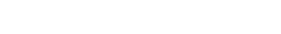

顶层分层法弯矩计算结果
- 中间层

g ' = g
边 AB1
+ (1− 2α 2 + α 3 ) g
1 1 AB 2

= 4.09 + (1− 2 × 0.3332
= 14.33kN / m

5 5
+ 0.3333 ) ×12.564

g ' = g + g = 4.09 + × 8.376 = 9.325kN / m
中 BC1 8 BC 2 8

结构内力可用弯矩分配法计算并可利用结构对称性去二分之一结构计算。各杆的固端弯矩为：

1 1

M = g ' l 2
AB 12 边 边
= 12 ×14.33× 5.42 = 34.82kN ⋅ m

1 1

M = g ' l 2
BC 3 中 中
= 3 × 9.325×1.22 = 4.476kN ⋅ m

1 1

M = g ' l 2 =
CB 6 中 中
6 × 9.325×1.22 = 2.238kN ⋅ m

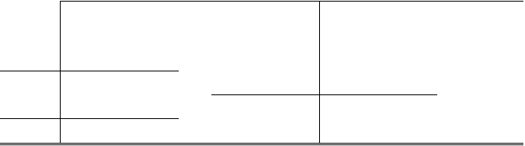
中间层弯矩计算。弯矩分配法计算内力过程如表：（单位：kN m）

0.328 | 0.328 | 0.344 |  | 0.135 | 0.129 | 0.129 | 0.607
A-1 | A-5 | A-B  -34.82 |  | B-A  34.82 | B-2 | B-6 | B-C  -4.476 |  | C-B  -2.238
11.42 | 11.42 | 11.98 | → | 5.99
 |  | -2.46 | ← | -4.91 | -4.69 | -4.69 | -22.05 | → | 22.05
0.81 | 0.81 | 0.85 | → | 0.43
 |  |  |  | -0.06 | -0.06 | -0.06 | 0.26 | → | 0.26
12.23 | 12.23 | -25.45 |  | 36.27 | -4.75 | -4.75 | -26.786 |  | 20.072

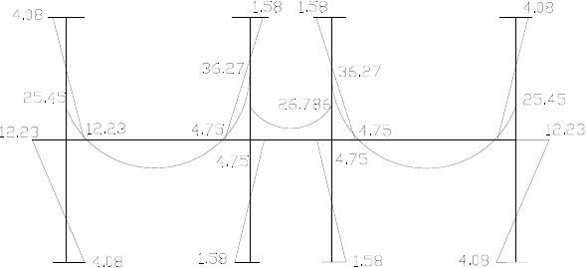

中间层分层法弯矩计算结果

- 底层
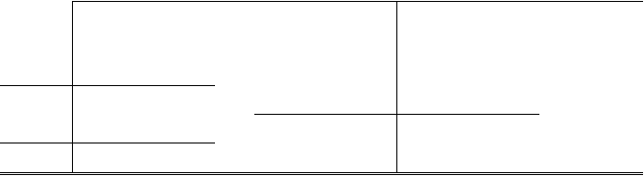
底层弯矩计算。弯矩分配法计算内力过程如表：（单位：kN m）

0.293 | 0.345 | 0.362 |  | 0.138 | 0.112 | 0.131 | 0.619
A-1 | A-5 | A-B  -34.82 |  | B-A  34.82 | B-2 | B-3 | B-C  -4.476 |  | C-B  -2.238
10.2 | 12.01 | 12.60 | → | 6.30
 |  | -2.53 | ← | -5.06 | -4.10 | -4.80 | -22.68 | → | 22.68
0.74 | 0.87 | 0.92 | → | 0.46
 |  |  |  | -0.06 | -0.05 | -0.06 | 0.28 | → | 0.28
10.94 | 12.88 | -23.83 |  | 36.46 | -4.15 | -4.86 | -27.436 |  | 20.722

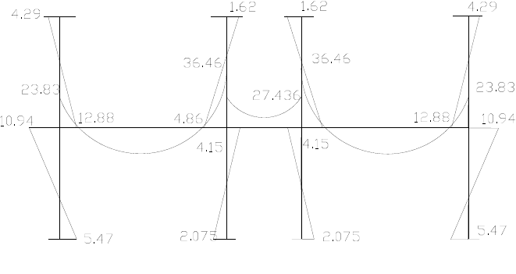
底层层分层法弯矩计算结果

二次分配不平衡弯矩：
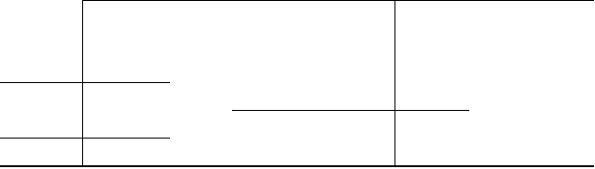
标准层传给顶层的弯矩分配：

0.488 | 0.511 |  | 0.155 | 0.148 | 0.697
A-1  4.08 | A-B |  | B-A | B-2  -1.58 | B-C |  | C-B
-1.99 | -2.08 | → | -1.04
 | -0.21 | ← | 0.41 | 0.39 | 1.83 | → | -1.83
0.10 | 0.11 | → | -0.06
 |  |  | 0.009 | 0.008 | 0.04 | → | -0.04
2.19 | -1.991 |  | -0.681 | -1.182 | 1.87 |  | -1.87

底层、顶层传给标准层的弯矩分配：

0.328 | 0.328 | 0.344 |  | 0.135 | 0.129 | 0.129 | 0.607
A-1  4.29 | A-2  8.49 | A-B |  | B-A | B-2  -1.62 | B-3  -2.74 | B-C |  | C-B
-4.19 | -4.19 | -4.40 | → | -2.2
 |  | 0.445 | ← | 0.89 | 0.85 | 0.85 | 3.98 | → | -3.98
-0.146 | -0.146 | -0.153 | → | -0.77
 |  |  |  | 0.01 | 0.01 | 0.01 | 0.05 | → | -0.05
-0.046 | 4.154 | -4.108 |  | -1.287 | -0.76 | -1.88 | 4.03 |  | -4.

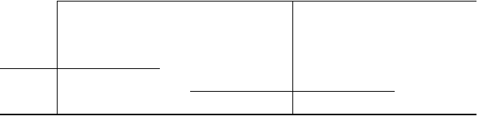
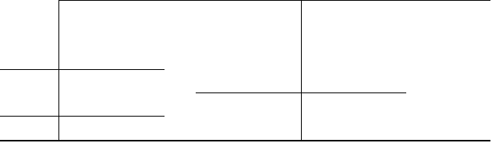
标准层传给底层的弯矩分配：

0.293 | 0.345 | 0.362 |  | 0.138 | 0.112 | 0.131 | 0.619
A-1 | A-2  4.08 | A-B |  | B-A | B-2 | B-3  -1.58 | B-C |  | C-B
-1.195 | -1.408 | -1.477 | → | -0.739
 |  | 0.16 | ← | 0.32 | 0.26 | 0.304 | 1.44 | → | -1.44
-0.05 | -0.06 | -0.06
-1.245 | 3.612 | -1.377 |  | -0.419 | 0.26 | -1.276 | 1.44 |  | -1.44

以上内容仅为本文档的试下载部分，为可阅读页数的一半内容。如要下载或阅读全文，请访问：https://d.book118.com/296221225121010053

